정규표현식 파서 생성

단계 1
파서 이름을 입력하고 "정규표현식" 파서를 선택한 후 다음 버튼을 클릭합니다.
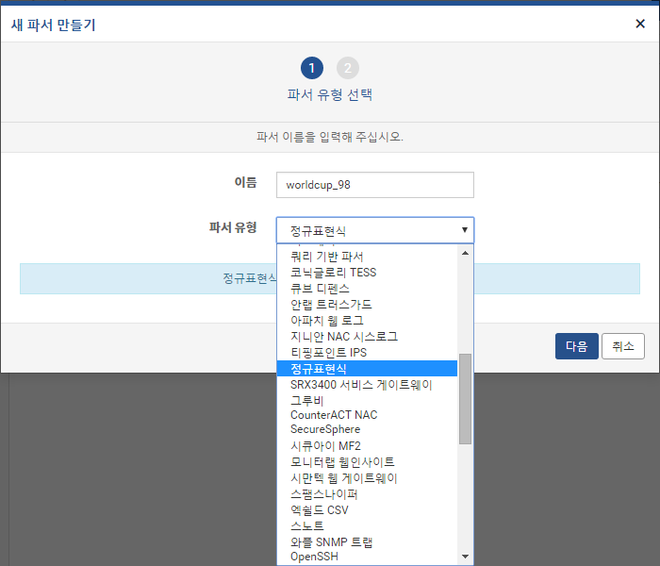

단계 2
파서 설정 메뉴에서 각 항목을 설정한 후 완료 버튼을 클릭합니다.
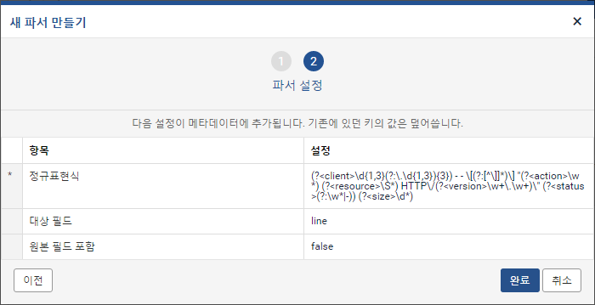
정규표현식
(?<client>\d{1,3}(?:\.\d{1,3}){3}) - - \[(?:[^\]]*)\] "(?<action>\w*) (?<resource>\S*) HTTP\/(?<version>\w+\.\w+)\" (?<status>(?:\w*|-)) (?<size>\d*)
대상필드
파서를 적용할 필드명을 입력합니다.
원본필드포함
원본필드를 표현할지 true, false로 입력합니다.

단계 3
파서 생성이 정상적으로 완료되었는지 목록에서 확인합니다.
